JACKODUR®: Vom DIBt für erdbebengefährdete Gebiete und Parkdecks zugelassen

Dank ihrer extrem hohen Belastbarkeit selbst unter härtesten Bedingungen sind JACKODUR® Dämmstoffplatten aus extrudiertem Polystyrol (XPS) seit Langem bewährt. Das robuste und nachhaltige Material wird selbst höchsten Anforderungen in erdbebengefährdeten Gebieten sowie für Umkehrdächer mit Parkdecks gerecht – und das mit offiziellem amtlichem Siegel. Als bisher einziger Dämmstoffhersteller hat JACKON Insulation entsprechende Bauartgenehmigungen vom Deutschen Institut für Bautechnik (DIBt) Berlin für mehrschichtige XPS-Produkte erhalten.

Hohe Planungssicherheit

Für Architekten, Statiker und Bauherren bedeuten die neuen DIBt-Zulassungen ein hohes Maß an Planungssicherheit, verbunden mit allen Vorteilen aufgrund der zeit- und kostensparenden Verlegung. Die JACKODUR® Multilayerplatten werden bis zu einer Dämmstoffdicke von 320 mm werksseitig mehrschichtig verbunden, sodass die Verlegung auf der Baustelle in einer Lage besonders schnell und effizient erfolgen kann.

Für erdbebengefährdete Gebiete

Erdbeben sind auch hierzulande keine Seltenheit. Meist handelt es sich um vergleichsweise eher leichte Erdstöße – doch mit der Zeit können sie erhebliche Schäden an der Bausubstanz nach sich ziehen. Zu tektonisch besonders aktiven Regionen zählen unter anderem die Kölner Bucht, der Rheingraben, das Vogtland sowie große Teile der Alpenregion. Bei entsprechend gefährdeten Baulagen können Gründungsplatten mit JACKODUR® dazu beitragen, die horizontal einwirkenden Erdbebenlasten für Gebäude zu verringern. Mit der Erweiterung der Allgemeinen Bauartgenehmigung Z-23.34-1613 hat das DIBt erstmals ein XPS-Multilayerprodukt für diesen Anwendungsbereich zugelassen. Dies gilt für Dämmstoffdicken bis 300 mm.

Bauartgenehmigung für Parkdecks

Gleichzeitig hat das DIBt die Allgemeine Bauartgenehmigung Z-23.31-1540 erweitert. Somit sind JACKODUR® Multilayerplatten ebenfalls für die Anwendung im Umkehrdach für Parkdecks zugelassen. Dies gilt sogar bis zu einer Dämmstoffdicke von 320 mm – ein Wert, der von anderen XPS-Produkten bisher nicht erreicht wurde. Die Bauartgenehmigung betrifft die Aufbauten Betonplatten auf Stelzlager, Verbundsteinpflaster sowie Ortbetonplatte.

Druckfest, maßstabil und feuchtigkeitsunempfindlich

Dabei verbinden die JACKODUR® Dämmstoffplatten eine hohe Druckfestigkeit, je nach Ausführung von 300, 500 oder 700 kPa, mit Bestwerten bei der Wärmeleitfähigkeit für eine klimafreundliche und hochwertige Wärmedämmung vom Perimeterbereich bis zu Umkehrdächern. Die Platten sind zeit- und kostensparend einlagig bis 320 mm zu verlegen, verrottungsfest und maßstabil. Dank ihrer Feuchtigkeitsunempfindlichkeit halten sie auch Einwirkungen von Wasser dauerhaft Stand – ein wichtiger Baustein für ein sicheres Bauen.

Nähere Informationen zu den JACKODUR®-Produkten gibt es unter www.jackon-insulation.com.

Die JACKON Insulation GmbH ist seit über 30 Jahren als Hersteller hochwertiger Dämmstoffe und Bauplatten aus extrudiertem Polystyrol-Hartschaum (XPS) national und international erfolgreich. Mit heute über 300 Mitarbeitern führt das Unternehmen neben den zwei Standorten in Deutschland weitere Tochtergesellschaften in Belgien, Frankreich und in der Schweiz. Mit der Herstellung von JACKODUR® Dämmstoffen und JACKOBOARD® Bauplatten hat sich die JACKON Insulation in einem von starkem Wettbewerb geprägten Markt zukunftsgerichtet aufgestellt und zählt heute zu den innovativsten Unternehmen der Branche. Mehr Informationen unter www.jackon-insulation.com.
Kontakt:
JACKON Insulation GmbH
Helena Platte
Carl-Benz-Str. 8
D-33803 Steinhagen
Tel. +49 5204 9955 330
Helena.platte@jackodur.com

Abdruck frei, Beleg erbeten

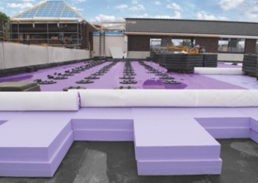 | Erstmals hat das DIBt ein XPS-Multilayerprodukt für die Anwendung als Gründungsplatten in erdbebengefährdeten Gebieten zugelassen. Foto: JACKON Insulation
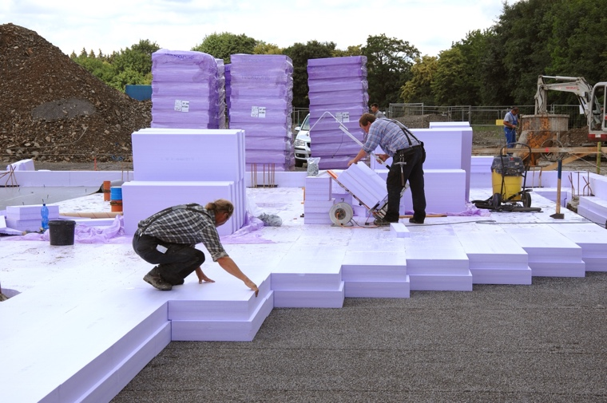 | Für eine schnelle Verlegung auf der Baustelle werden die JACKODUR® Multilayerplatten bis zu einer Dämmstoffdicke von 320 mm werksseitig mehrschichtig verbunden. Foto: JACKON Insulation
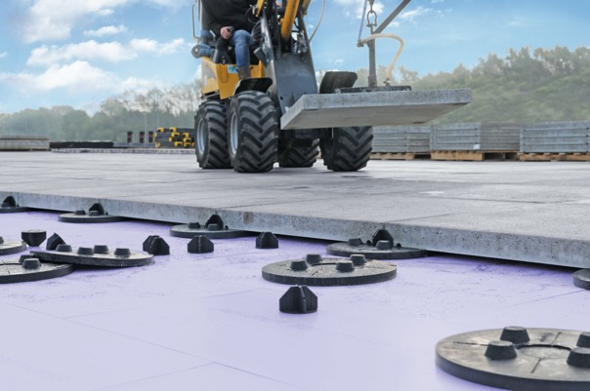 | JACKODUR® Multilayerplatten sind für die Anwendung im Umkehrdach für Parkdecks zugelassen. Foto: JACKON INSULATION
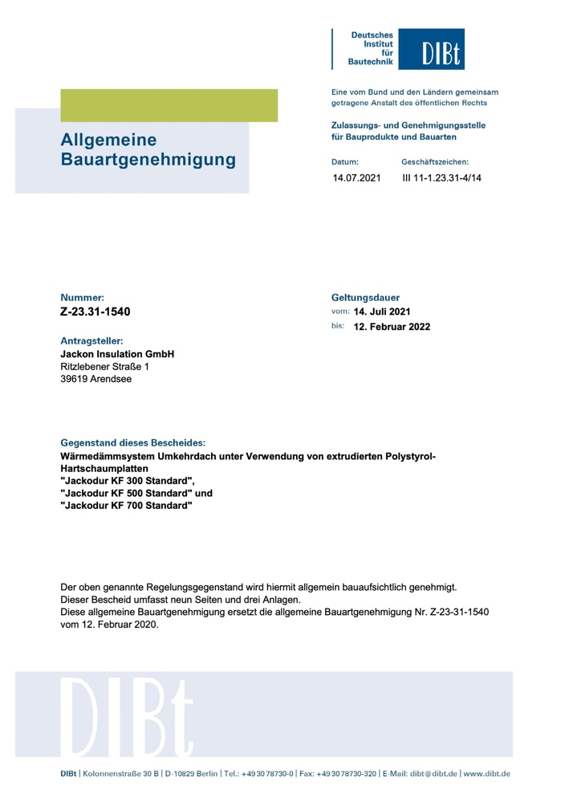 | Neue Bauartgenehmigungen bestätigen die positiven Eigenschaften der JACKODUR® Dämmstoffplatten. Foto: JACKON INSULATION

